Disciplina: Organização de dados **Individual/Duplas**

Nome:

Data: Pontuação: **10**

**Responda as questões abaixo.**

**Dica: Use o livro “Sistemas Operacionais Modernos - Tanenbaum - 4 Edição”. Tem na biblioteca virtual**

**1- Liste os principais comandos utilizados para navegar/manipular arquivos e diretórios dos sistemas operacionais Linux e Unix (Mostrar p/ Professor);**

O comando “ls” mostra a lista de arquivos e diretórios, é muito útil para ver os caminhos possíveis de navegação. E para acessar um diretório utiliza-se o “cd”, para o diretório atual “$ cd .”, para o diretório anterior “$ cd ..”.

E além de navegação existem os comandos de ação, que geram/excluem ou alteram arquivos, que é o caso do “cp” que copia um ou mais arquivos, o “rmdir” que remove diretórios vazios, e apenas vazios para não ocasionar deletes indesejados, porém o “rm” pode apagar qualquer arquivo. O “mkdir” que cria uma pasta se você passar o nome desta junto do comando e o “mv” que move arquivos.

cat -> exibe o conteúdo de um arquivo no shell

**2- Quais comandos (Linux e Unix) que mostram os atributos de arquivos, bem como a integridade do sistema de arquivos? Dê preferência por comandos avançados e de relevância (Mostrar p/ Professor);**

Linux: O “ls -l” lista todas as permissões dos arquivos do diretório. Se digitar “ls -l” no terminar o resultado será este:

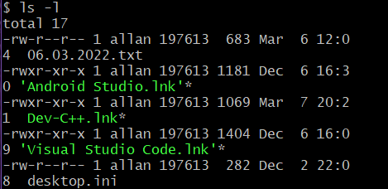

Datas, extensões e permissões do diretório.

O “chmod” determina as permissões de um arquivo. Desta forma:

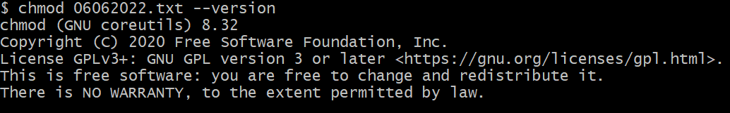

Usando o “chattr” podemos modificar de forma recursiva um conteúdo, fornecer saídas detalhadas do conteúdo escolhido, ignorar mensagens de erro, escolher a versão do conteúdo, escrever sem apagar, fazer os backups de sistema ignorar o backup e muitos outros, a sintaxe é parecida com esta.



E o “Isattr” faz todas as funções do “chattr”, porém não altera o conteúdo e sim o mostra, então pode-se ver a versão, as permissões, se o arquivo é ou não oculto. A sintaxe:



O comando “stat” mostra o status de um determinado arquivo, ou sistema de arquivos. Use:



E encontre esse resultado:

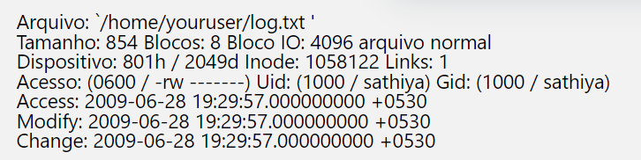

chmod -> alterar permissões de arquivos.

* w = gravação.
* r = leitura.
* x = execução (para arquivos) ou autorização de acesso (para diretórios).
* u = as permissões do dono do arquivo.
* g = as permissões do grupo.
* o = as permissões dos outros usuários do sistema.
* s = permissão especial de execução de um arquivo ou de acesso a um diretório.

**3-Quais são os tipos de alocações de arquivos existentes? Qual a mais vantajosa? Faça uma breve descrição.**

**Alocação contígua: Os dados são armazenados de forma sequencial ao longo dos blocos do disco, sem espaços entre os blocos.**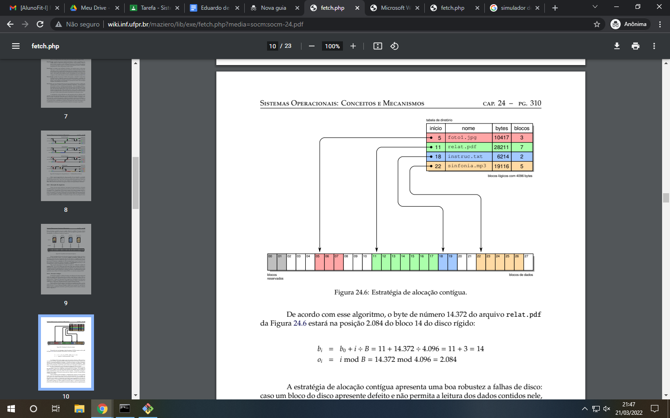

**Alocação encadeada simples: O arquivo é distribuído em blocos e cada um desses contém informações sobre o próximo bloco do arquivo.**

**Alocação encadeada FAT: Os ponteiros dos blocos de cada arquivo são mantidos em uma tabela única, armazenada em blocos reservados no início da partição**

**Alocação indexada simples: Parecido com a anterior, porém, tem um vetor contendo um índice de blocos do arquivo. Cada entrada desse índice corresponde a um bloco do arquivo e aponta para a posição desse bloco no disco.**

**Alocação indexada multinível:**

**Para aumentar o tamanho máximo dos arquivos armazenados, algumas das entradas do índice de blocos podem ser transformadas em ponteiros indiretos. Essas entradas apontam para blocos do disco que contém outros ponteiros, criando assim uma estrutura em árvore.**

REF:

[**http://www.dca.ufcg.edu.br/mna/Linux.pdf**](http://www.dca.ufcg.edu.br/mna/Linux.pdf)

<http://wiki.inf.ufpr.br/maziero/lib/exe/fetch.php?media=socm:socm-24.pdf>

<https://www.linuxforce.com.br/comandos-linux/comandos-linux-comando-chattr/>

<https://guialinux.uniriotec.br/chmod/>